授课日期
班级组别

§7—6（4） 电控发动机热车难发动故障排除
教学目的 | 1、掌握电控发动机热车难发动故障排除  2、掌握诊断仪器的使用
教教学准备 | 参考书：《汽车电控发动机构造与维修》、《汽车电子技术》等  教具：凌志400、奥迪100、日产蓝鸟、本田雅阁等。
教学重点 | 熟悉、掌握电控发动机热车难发动故障排除。
教学难点 | 电控发动机热车难发动故障排除
教学方法 | 利用多媒体教学设备讲授、示范。
教学组织 | 课堂组织： 1）、学生按时进入教室，师生互致问候。2）、检查学生出勤、上课期间维持教学纪律。讲解学习本课的重要性。
教学组织 | 复习旧课：  提问内容：  1）、电控发动机冷车难发动现象、原因  2）、电控发动机冷车难发动排除流程
教学组织 | 导入新课  汽车电控发动机热车难起动怎么办？

讲授新课
（三）、热车难起动

1、现象：
冷起动正常，热起动困难，甚至不能发动。

2、原因：
水温传感器故障，进气温度传感器故障，几个喷油器漏油或严重雾化不良，冷起动喷油器故障，怠速阀，油压过高，点火故障等。

3、检测步骤：【图4-4】
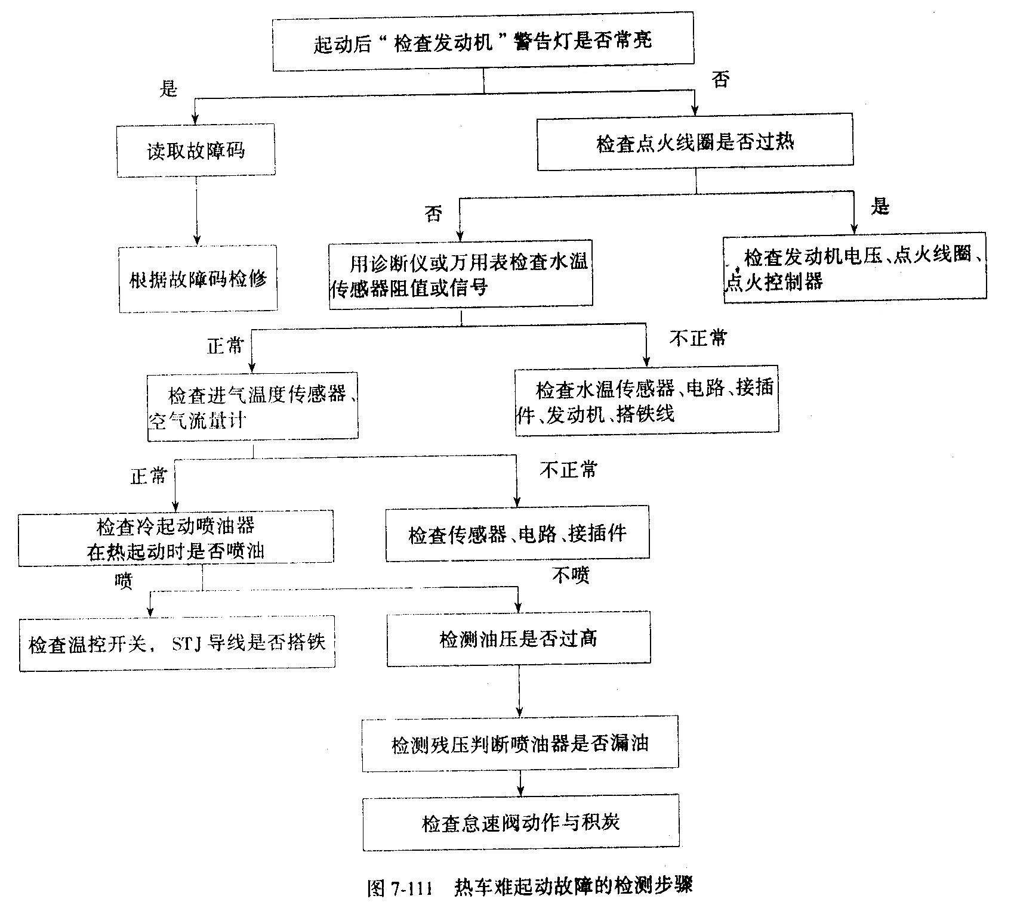

4、实例：
例1 某福特天霸车耗油大，排放废气HC和CO都超标，热车难起动。根据该故障现象，明显是混合气过浓，用诊断仪检查，发现水温传感器信号电压高，检查热车时，水温传感器阻值有28KΩ，检查ECM，供给5V电压正常，信号电路正常、水温传感器阻值不对。由于电阻大，信号传递给ECM告之是冷车，所以ECM增加喷油量，造成热车起动时混合气过浓难发动，油耗大。更换水温传感器后恢复正常。
例2 某林肯车熄火后立即起动正常，停15min后难起动，甚至不能起动着车，行驶中一切正常。根据该故障现象，重点先检查停熄火后的残压，油压表指示值缓慢下降，5min后油压下降至0.05MPa，经检查，6个喷油器中有3个漏油。更换喷油器后故障消失。

安 全 措 施
1、注意安全操作，使用工具设备注意不要伤及自己及同学。
2、比较的重的教具必须要经过老师同意并在进行了安全防护才能移动。
3、不经老师允许不得起动发动机，不得动用各类电源、用电设备或机械设备。
4、严禁在实习场地打闹。
5、严禁私自将各类实习用品带出实习场所。

巡 回 指 导
一、集中指导
发动机热车难发动故障检测与排除
二、个别指导
针对学生在实习中出现的不同问题分别 进行指导。

教  学  过  程 | 结束指导  电控发动机热车难发动故障检测与排除
教  学  过  程 | 布置作业  作业四
执行情况及体会

